|  |
| --- |
|  |

|  |
| --- |
| **BİYOENFORMATİK VE GENETİK** |
| [Belge alt başlığını yazın] |
|  |
|  |
|  |
| **MUSTAFA YILMAZ**  **ÖĞRENCİ NO:21452713** |
| **12.03.2023** |
|  |

İçindekiler

1. BİYOENFORMATİK NEDİR?
2. BİYOENFORMATİĞİN ÇIKIŞI
3. BİYOENFORMATİĞİN ÇALIŞMA ALANLARI
4. GENETİK BİLGİ AKIŞI NEDİR?
5. BİYOENFORMATİĞİN AMACI NEDİR?
6. BİYOENFORMATİK VE GENETİK BÖLÜMÜ DERSLERİ NELERDİR?
7. BİYOENFORMATİK VE GENETİK BÖLÜMÜ MEZUNU İŞ OLANAKLARI NELERDİR?
8. GENETİK VERİ NEDİR VE NE İŞİMİZE YARAR?
9. GENETİK VERİYİ ENDÜSTRİDE NASIL KULLANIRIZ?
10. TIPTA GENETİK BİLGİ NASIL KULLANILIR?
11. BİYOENFORMATİK ŞİRKETLERİ
12. İSTATİSTİK VE BİLGİSAYAR BİLİMLERİ BÖLÜMÜ NEDİR?
13. PROGRAMLAMA DİLİ
14. BİYOENFORMATİĞİN TEMEL VE GENEL HEDEFLERİ
15. BİLGİSAYAR TABANLI İŞLETİM SİSTEMİ
16. HAREKET İŞLETİM SİSTEMİ
17. HAREKET BÜTÜNLÜĞÜ

BİYOENFORMATİK VE GENETİK

* ***Biyoenformatik Nedir?***

**Biyoenformatik**, [biyolojinin](https://tr.wikipedia.org/wiki/Biyoloji) çeşitli dalları, ancak özellikle [moleküler biyoloji](https://tr.wikipedia.org/wiki/Molek%C3%BCler_biyoloji) ile bilgisayar teknolojisini ve bununla ilişkili veri işleme aygıtlarını bünyesinde barındıran bilimsel disiplin. Bir diğer tanımla, karmaşık biyolojik verilerin derlenmesi ve analiz edilmesiyle birlikte interdisipliner bir bilimdir.

Biyoenformatik genel olarak biyolojik problemlerin çözümünde bilişim teknolojilerinin kullanılması olarak tanımlanabilir. En dar tanımı ile *genomik*[*sekansları*](https://tr.wikipedia.org/wiki/Sekans)*destekleyen biyolojik veritabanlarının oluşturulması ve işletilmesi*, en geniş tanımı ile de *mevcut tüm bilgisayar uygulamalarının biyolojik problemlerin çözümünde kullanılması* olarak anlaşılır[1]

**İNTERDİSİPLİNER YAKLAŞIM NEDİR?**

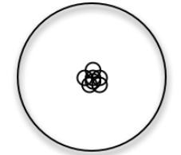Ortak bir konuda, belirli disiplin bilgisine farklı disiplinlerin katkıda bulunmasıdır. Disiplinler sınırlarını zorlar ve karşılıklı bir etkileşim içine girerler.

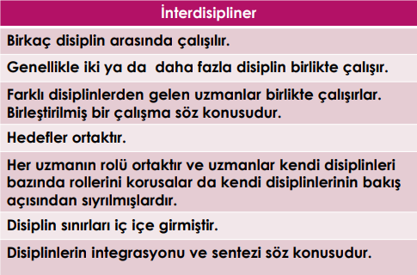 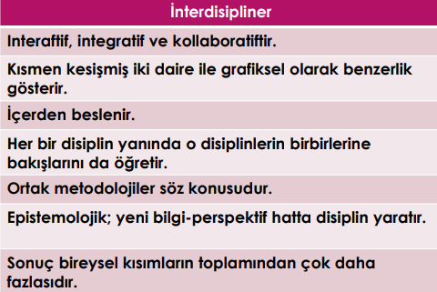[2]

 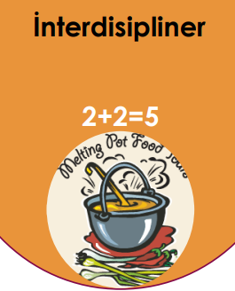

* 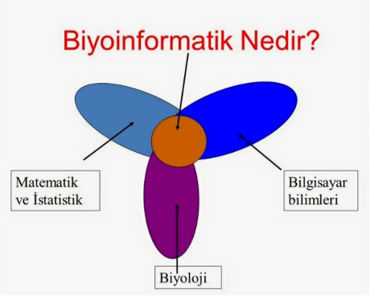***Nereden Çıktı Bu Biyoenformatik?***

Biyoenformatik adı ilk defa **Paulien Hogeweg** tarafından 1970 yılında kullanıldı.

1960'larda başlayan bilgisayar uygulamalarının biyolojide kullanılması girişimi, her iki alandaki teknolojik gelişime paralel olarak hızla ilerlemiş ve böylelikle ortaya çıkan **Biyoenformatik** dalı bugün en popüler akademik ve endüstriyel sektörlerin başına geçmiştir.

Bilgisayarların [moleküler biyolojide](https://tr.wikipedia.org/wiki/Molek%C3%BCler_biyoloji) kullanımı üç boyutlu moleküler yapıların grafik temsili, moleküler dizilimler ve üç boyutlu moleküler yapı veritabanları oluşturulması ile başlamıştır. Kısa sürede çok yüksek miktarlarda veri üreten, endüstri düzeyinde gen ekspresyonu, [protein](https://tr.wikipedia.org/wiki/Protein)-protein ilişkisi, biyolojik olarak aktif molekül araştırmaları, [bakteri](https://tr.wikipedia.org/wiki/Bakteri), maya, hayvan ve insan [genom](https://tr.wikipedia.org/wiki/Genom) projeleri gibi biyolojik deneylerin doğurduğu talep sonucunda, bu alandaki [bilişim](https://tr.wikipedia.org/wiki/Bili%C5%9Fim) uygulamaları neredeyse takip edilemez bir hızda gelişmiştir.

**Biyoenformatik** dalının ayrı bir (disiplinlerarası) bilim dalı olarak tanınması da 2000'li yıllarda gerçekleşmiştir.

[3]

* ***Çalışma Alanları:***

Biyoenformatik modern biyolojinin iki temel bilgi akışını kapsar:

1.Genetik bilgi akışı: Bir organizmanın DNA’sı incelenerek özelliklerinin belirlenmesinden, incelenen bu organizma türünün oluşturduğu toplulukların karakteristik özelliklerine kadar olan bilgi akışı. Elde edilen DNA bilgisi tekrar genetik havuzun tanımlanması için kullanılır.

2.Deneysel bilgi akışı: Biyolojik olaylar gözlenerek elde edilen enformasyon, açıklayıcı matematiksel modeller ile tarif edilir, daha sonra bu modellerin doğruluğu yeni deneyler ile test edilir.

[4]

Son yirmi yılda temel biyolojik araştırmaların klinik tıp uygulamaları ve klinik tıp bilgi sistemleri üzerindeki etkisi daha da belirleyici olmuş ve bugün yeni kuşak epidemiyolojik, tanı, teşhis ve tedavi amaçlı modüllerin ortaya çıkmasına yol açmıştır. Biyoenformatik çalışmalar temel bilimsel araştırmalara yönelik görünmekle beraber önümüzdeki on yıl içinde klinik bilişim için vazgeçilmez olacaktır. Örneğin hastaların tıbbi kayıtlarında giderek artan bir sıklıkla DNA dizilim bilgileri yer almaya başlayacaktır. Bugün ABD'de bazı sigorta şirketleri, risk primleri belirlenirken mevcut genetik tarama test sonuçlarını talep edebilmektedir. Biyoenformatik araştırmalar için geliştirilen algoritmaların çok yakında klinik bilişim sistemlerine entegre olması beklenmektedir.

Bu alanı kısaca tanımlamanın bir yolu da, biyoenformatik araçların kullanıldığı genel araştırma konularını özetlemek olabilir.

* Metodolojik çalışmalar:

1. DNA sıra ve dizilimi araştırmaları
2. Protein sıra ve dizilimi araştırmaları
3. Makro moleküler yapıların (DNA, RNA, protein) üç boyutlu yapı araştırmaları
4. Küçük moleküllerin (potansiyel terapötik maddeler, aktif peptitler, ribozimler vs.) ligandlarıyla etkileşiminin araştırılması
5. Heterojen biyolojik veri tabanlarının entegrasyonu
6. Biyolojik enformasyonun paylaşımının kolaylaştırılması
7. Bilgisayar ile otomize edilmiş veri analizi ve iletimi
8. Etkileşimde bulunan gen ürünleri için bilgi ağları oluşturulması
9. Kimyasal reaksiyonlardan hücrelerarası iletişime kadar pek çok biyolojik faaliyet sürecinin matematiksel modellenmesi ve simülasyonu
10. Büyük çaplı biyolojik deneylerden (GENOM projeleri gibi) çıkan sonuçların analizi

* Biyolojik çalışmalar:

1. Proteinlerin yapılarının ve fonksiyonlarının belirlenmesi
2. Herhangi bir biyolojik fonksiyonu arttıran ya da engelleyen küçük moleküllerin tasarlanması
3. Karmaşık genetik fonksiyon ya da regülasyon faaliyetlerinin tanımlanması
4. Tıbbi ya da endüstriyel amaçlı yeni makro moleküller üretilmesi
5. Genetik faktörlerin hastalık yatkınlığına etkilerinin ortaya çıkarılması[5]

* ***GENETİK BİLGİ AKIŞI NEDİR?***

Santral dogma, DNA’daki talimatların RNA’ya, RNA’dan da proteine doğru genetik bilgi aktarımının sağlandığı süreçtir. Genetik bilgi akışını sağlayan bu olay tek yönlü gerçekleşir. Replikasyon (DNA eşlenmesi), transkripsiyon (yazılma) ve translasyon (okunma) olmak üzere 3 evrede gerçekleşir.[6]

1.REPLİKASYON (DNA EŞLENMESİ):

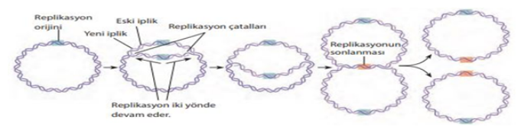

PROKARYOTLARDA DNA REPLİKASYONU

DNA, bazı virüsler hariç tüm canlıların genetik maddesidir. Canlılar bütün kalıtsal özelliklerini DNA molekülünde bulundurur. Sağlıklı hücreler bölündüğü zaman kalıtsal özelliklerinin hiçbir değişikliğe uğramadan yavru hücrelere eşit şekilde aktarılması gerekir. İşte bu aktarım, DNA’nın eşlenerek bir kopyasını oluşturmasıyla yani replikasyon adı verilen olayla gerçekleşir. Replikasyon işlemi sırasında görev alan bazı enzimler vardır. Bunlar:

* DNA helikaz, azotlu organik bazlar arasındaki zayıf hidrojen bağlarını kopararak çift zincirli DNA sarmalının açılmasını sağlar.
* DNA polimeraz, yeni sentezlenecek zincirin ucuna nükleotid ekler. Yani DNA polimeraz enzimi, DNA ikileşmesini sağlar.
* DNA ligaz, replikasyon sırasında oluşturulan DNA parçacıkları arasındaki boşlukları kapatır.[7]

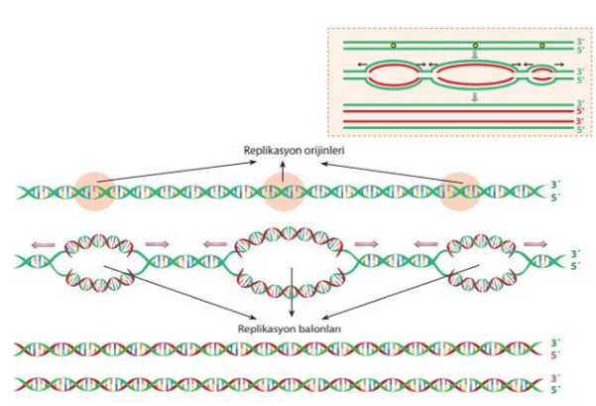

ÖKARYOTLARDA DNA REPLİKASYONU

2.TRANSKRİPSİYON(YAZILMA):

DNA’nın yönetimi altında gerçekleşen RNA sentezidir. İki nükleik asit, aynı dilin farklı formlarında yazılır ve bilgi, DNA’dan RNA’ya basitçe kopyalanır ya da yeniden yazılır. DNA replikasyonu sırasında DNA zincirlerinden biri, yeni tamamlayıcı zincir sentezinde kalıp olarak işlev gördüğü gibi, bir RNA nükleotid dizisinin oluşumunda da kalıp olarak iş görür. Üretilen RNA molekülü, protein kodlayan genler için, genlerdeki protein yapısı ile ilgili bilgilerin güvenilir kopyasıdır. Bu tip RNA molekülü, genetik bilgiyi DNA’dan hücrenin protein sentez makinesine taşıdığı için messenger RNA (mRNA) olarak adlandırılır.

3.TRANSLASYON(OKUNMA):

mRNA’daki bilgilerin kullanılmasıyla bir polipeptidin sentezlenmesidir. Hücre, mRNA molekülündeki nükleotid dizisini bir polipeptidin amino asit dizisi şekline tercüme etmek zorundadır. Bu tercüme ribozomlarda yapılır; ribozomlar amino asitleri sırasıyla birbirine bağlayarak polipeptit zincirleri haline gelmesini kolaylaştıran kompleks partiküllerdir.

Transkripsiyon; prokaryotlarda sitoplazmada, ökaryotlarda çekirdekte gerçekleşir. Translasyon; prokaryolarda ribozomda, ökaryotlarda ribozomda gerçekleşir. Transkripsiyon ve translasyonda meydana gelen mutasyonlar kalıtsal değildir.

Ben santral dogma olayını ilk duyduğumda zihnimde proteinlerden oluşan bir fabrika ve fabrikanın makinelerinde işlenen aminoasitler canlanmıştı. Konuyu kavradığımızda görüyoruz ki en başta DNA işleniyor. İşlenen bilgiler RNA’da kopya oluşturup genetik bilginin çözülmesini sağlıyor ve en son işlenen mRNA’daki şifre de ribozomda okunarak protein sentezlenmiş oluyor. [8]

* ***BİYOENFORMATİĞİN AMACI NEDİR?***
* DNA, RNA ve protein dizilerinin yapılarını ve fonksiyonlarını araştırmak
* Hastalıklara ve genetik bozukluklara çare üretebilmek
* Genetik hastalıkları tedavi edebilecek ilaçları üretebilmek[9]
* ***Biyoenformatik ve Genetik Bölümü Eğitim Süresi Kaç Yıldır?***

Biyoenformatik ve Genetik, üniversitede Mühendislik ve Doğa Bilimleri Fakültesi kapsamında eğitimi verilmekte olan 4 yıllık bir lisans bölümüdür. Bu bölüm yalnızca Sayısal puan türüne göre tercih edilebilir.

Biyoenformatik ve Genetik Bölümü, 2019-2020 YÖK verilerine göre yalnızca tek bir üniversitede iki farklı seçenek ile tercih rehberlerinde yer almaktadır.

* ***Biyoenformatik ve Genetik Bölümü Dersleri Nelerdir?***

Üniversitede biyoenformatik ve genetik üzerine eğitim almayı amaçlayan ve tercih edecek olan öğrenciler;

* Kimya,
* Bilgisayar ve Bilgi Sistemleri,
* Organik Kimya,
* Biyoenformatik,
* Programlama Dilleri,
* Nümerik Metotları ve Optimizasyon,
* Hücre Biyolojisi ve Genetik,
* Genomik ve Proteomik,
* İstatistiksel Termodinamik,
* Bilgisayar Tabanlı İlaç Tasarımı,
* Moleküler Modelleme ve Simülasyon,
* Nörobiyoloji,
* Biyoloji içinde Akışkanlar Dinamiği,
* Farmakokinetik Enzim Kinetiği,
* İlaç Tasarımı ve İlaç Etkilerinin Organik Kimyası,
* Algoritmaların Tasarımı ve Analizi,
* Yapay Zeka ve Yapay Sinir Ağları[10]

Ve daha birçok dersten 8 yarıyıllık eğitim süresi boyunca sorumlu olacaklardır. Tüm bu dersleri başarı ile tamamlayan öğrenciler “Biyoenformatik ve Genetik Lisans Diploması” elde etmeye hak kazanır.

* ***Biyoenformatik ve Genetik Bölümü Mezunu Ne İş Yapar?***

Biyoenformatik ve genetik mezunları, bilimsel alanda gerçekleştirilen çalışmalarda ortaya çıkan verilerin anlamlandırılması ve gerekli birimlerde doğru çalışmalar ışığında kullanılabilmesi adına çalışmalar gerçekleştirirler.

* ***Biyoenformatik ve Genetik Bölümü Mezunu İş Olanakları Nelerdir?***

Mezunlar, kariyerlerine bilimsel araştırmaların ve çalışmaların yoğunlukta olduğu birçok yerde devam etme imkânlarına sahip olurlar. Söz konusu çalışma ortamlarının başında tıbbi araştırma laboratuvarları, ilaç firmaları, hijyen ve dezenfektan firmaları, kozmetik şirketlerini saymak mümkündür.

Tüm bunların haricinde mezunlar akademik çalışmalarına devam edebilirler ya da edinmiş oldukları bilgileri başka nesillere aktarmak adına formasyon alarak öğretim kurumlarında kariyerlerine devam edebilirler. Söz konusu iş fırsatlarından devlet kurum ve kuruluşlarında yer alabilmek için mezunların Kamu Personeli Seçme Sınavı (KPSS)’ndan yeterli puanı elde etmesi[11]

* ***Genetik veri nedir?***

Biyoinformatik biliminin işlediği veri tipi çoğunlukla genetik veri ve buna bağlı gen ifadesidir. Peki nedir genetik veri? Canlının, kalıtsal olan ve kalıtsal olmayan DNA özellikleridir. Bu özellikleri inceleme yöntemleri Mendel’den bu yana dolaylı analizlerken (linkage analizi, karyotip vs.) bu yüzyılda yerini sekanslama teknolojisine bıraktı. Sekanslama, bir nükleik asit zincirini (DNA/RNA) oluşturan nükleotidlerin (A, T, C, G, U) sırası ile belirlenmesidir.[12]

* ***Genetik veri ne işimize yarar?***

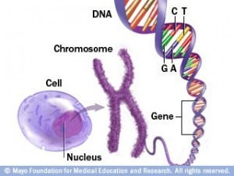Her canlı türünün kendine özgü genleri ve genetik elementleri vardır. Her geçen gün daha hızlı ve daha düşük maliyetle çalışan sekanslama teknolojisi ve genetik analiz, hayat kalitemizi yükseltmek için envaitürlü kullanılmaya başlandı. Örneğin genetik analiz canlının var olup olmadığına kanıt olarak kullanılabilir. Bu ilk duyduğunuzda size garip gelebilir, o yüzden şu örneği verelim. Kanınızda sıtma mikrobunun (Plasmodium) olup olmadığını anlamanın en güvenilir yolu mikroskop altında gözden kaçabilecek Plasmodium türlerini de yakaladığı için, PCR yardımı ile genetik analizdir.

Ya da bir grup canlıyı sınıflandırmak istediğinizi düşünün. Bu tür sınıflandırmalar, yani akrabalık ilişkilerini kurmak, taksonomi bilimi ve pratik uygulamaları için (bakteriler için

antibiyotik geliştirme, dayanıklılığı yüksek bitkiler vs.) son derece önemlidir. Aristo döneminde renk, büyüklük gibi özellikler yardımıyla yapılan sınıflandırma ve filogenetik ağaçlar, artık canlıların genomlarını (canlının tüm DNA bilgisi) karşılaştırarak, çok daha gerçekçi biçimde yapılmaktadır. Bu sınıflandırmayı yapan bilim insanları, genetik desenleri tanımak için genetik, takip etmek için istatistik, ve bunları bilgisayar ortamında organize edebilmek için bilgisayar mühendisliği bilen biyoenformatikçilerdir. Başka bir örnekte, mitokondrinin geçirmiş olduğu evrimsel basamakları anlamaya çalıştığınızı düşünün. Mitokondrinin zaman içinde geçirdiği değişimleri, küçük genetik izlerden takip ederek evrimsel hikâyesine ulaşanlar, hem genetik bilen, hem de bu küçük izleri takip edebilecek kadar istatistik bilen bioenformatikçilerdir.

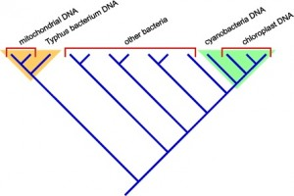Mitokondriyel DNA ile bakteri türlerinin genomunu karşılaştıran bilimadamları, endosimyiboza kanıt sunmuşlardır. Benzer biçimde türleşmeyi ve canlıların göç yollarını geriye doğru takip etmek, yani evrimin geri geri saymak, biyoinformatikçilerin uzmanlık alanına girmektedir.

* ***Genetik veriyi endüstride nasıl kullanırız?***Küresel çapta en hızlı ilerleyen bir kaç sektörden biri, biyoteknolojidir. Biyoteknoloji sektörü biyolojik bilimlerin pek çoğundan faydalanır. Mesela, sıcaklığı yüksek ve asitli bir kraterdeki ekosistemden, birçok farklı canlıyı içeren bir örnek aldığınızı düşünün. Aldığınız örnekten elde ettiğiniz toplam DNA’yı sekanslamak (metagenomik analiz) size örnekteki canlı türleri ve değişik canlıların yüksek sıcaklık/düşük pH ile hangi genler yardımıyla başa çıktığına dair önemli ipuçları verir; hatta bu ortamda hayatta kalmalarına izin veren yeni genler keşfedebilirsiniz. Biyoteknoloji çalışmalarında orijinal gen keşfi hayati önem taşır. Yüksek sıcaklıkta kararlılığı yüksek polimeraz enziminden (PCR teknolojileri için gereklidir), selülozdan alkol üreten bakteriye kadar (biyo-yakıt teknolojileri için gereklidir) pek çok amaç için, biyoteknoloji firmaları ve devletler yeni gen keşfi ve gen sınıflandırmasına dev bütçeler ayırmaktadırlar.[13]
* ***Tıpta genetik bilgi nasıl kullanılır?***

Genetik bilgi, türün bireyleri arasındaki çeşitlilik gösterir. Bu çeşitlilik adaptasyonu arttırdığı için türün hayatta kalma şansını güçlendirse de, bazı bireylerin bazı hastalıklara yatkın olmasına veya bazı kalıtsal hastalıklarla doğmasına sebep olur. Görülen hastalıklar ile sorumlu gen veya sorumlu mutasyonlar arasındaki bağlantıyı kurabilmek için yoğun biyoenformatik çalışmaya ihtiyaç vardır.

Bir insanın genomuna biyoenformatik analiz uygulayarak hangi hastalıkları taşıdığını veya hangi hastalıklara yatkın olduğunu tayin edebilirsiniz. Genetik bilimciler biyoenformatik teknikleri kendileri uygulayabildikleri gibi, biyoenformatik uzmanlarıyla beraber de çalışmaktadır. Yaygınlaşan sekanslama teknikleri günümüzde genetik tanının en sık kullanılan şekli olmuştur ( 1000 dolarlık tüm genom sekanslama tekniğini yakın zamanda sundu). Türkiye’de ise genetik tanı sektörü oldukça gelişmiştir ve çevre ülkelerden yoğun talep görmektedir. Fakat belirttiğimiz gibi, 3 milyar bazlık veriye sahip olmak hiç bir işimize yaramaz. Bu devasa veriden anlamlı bilgileri, biyoenformatikçiler çıkarır.

Genetik veri türden türe ve canlıdan canlıya göre değiştiği gibi, çok hücreli canlıların değişik hücreleri arasında farklılık gösterir. En temel örnek üreme hücrelerinin arasındaki farklılıktır. Bir çiftin çocuklarının ¾’ü anne karnında kalıtsal bir hastalık yüzünden ölme riski taşıyorsa, yapay döllenme ile embriyoları laboratuvar ortamında elde edip, embriyoları genetik testten geçirip, sadece sağlıklı bebekleri ana rahmine yerleştirebilirsiniz (taramalı IVF). Bu yöntem başka pek ülkede olduğu gibi, Türkiye’de de başarı ile uygulanmaktadır. Ender görülen ve henüz tanımlanmamış hastalıklarla karşılaşılması durumunda, sorumlu kişinin önce genetik tanımlamayı yapması gerekir. Bu tür durumlar araştırma ve uygulamanın kesişim noktalarıdır ve biyoenformatik çalışmalardan faydalanırlar.

Canlı içinde genetik farklılık gösteren en tehlikeli hücre grubu, kanser hücreleridir. Uzayan yaşam süresi ve artan kanserojen unsurlar sebebiyle günümüzde her 4 kişiden 1’i maalesef kanser ile karşılaşmaktadır. Kanser tedavisinde tümörün kökeni, evresi ve geçirdiği mutasyonlar hayati önem taşır. Kişiye özgü tıp ile uygulanan tedavi tümörün özelliklerine göre tamamen değişmektedir. Tümörü tanımlamak ise, ıslak laboratuvarda hücre biyologlarının, kuru laboratuvarda biyoenformatikçilerin işidir. Uygulamada olan tümör tanımlama görevi, buzdağının sadece görebildiğimiz kısmıdır. Göremediğimiz kısmını su yüzüne çıkarmak için, tümörleri tanımlayacak uygun parametreler (biomarker) aranmaktadır. Bu araştırma süreci için, biyoteknoloji ve ilaç sektörünün önde giden bütün firmaları, ünlü enstitüler ve araştırma grupları muazzam bütçeler ve insan gücü kullanmaktadır. Mikroarray gibi deneylerle moleküler biyologların ve genetikçilerin başlattığı biomarker sürecini, bilgisayar ortamında biyoenformatikçiler tamamlamaktadır.[14]

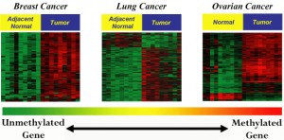

*Meme, akciğer ve yumurtalık kanseri için, DNA metilasyonunu kullanarak biomarker araştırması*

* ***BİYOENFORMATİK ŞİRKETLERİ:[15]***

Ülkemizde, çoğunlukla biyoteknoloji araştırmaları ile beraber olarak, belli başlı biyoenformatik şirketleri mevcuttur;

[Genometri](http://www.genometri.com.tr/) / [PHI-Tech](http://phitech.com.tr/ana-sayfa/) / [HGM Biyoinformatik](http://www.hgmbiyoinformatik.com.tr/index.php) / [AG Biyoinformatik](http://www.agbiyoinformatik.com/)

[Done Genetik](http://www.donegenetik.com.tr/) / [Genomize](http://www.genomize.com/content/)

* Uluslararası sularda ise öne çıkan bioenformatik firmalarından bir kaçı şöyledir:
* [Celera Genomics](https://www.celera.com/%20) (ABD, İnsan Genom Projesini gerçekleştirdi)
* [Accelrys Inc.](http://accelrys.com/) (ABD),
* [Invitrogen](http://www.thermofisher.com/en/home.html%20) (ABD),
* [DNASTAR](http://www.dnastar.com/) (ABD),
* [Ingenuity Systems](http://www.ingenuity.com/%20) (ABD),
* [Rosetta Biosoftware](http://www.merck.com/index.html) (ABD)
* [Genedata](https://www.genedata.com/) (İsviçre),
* [CLC bio](http://www.clcbio.com/) (Danimarka),
* [Biobase](http://www.biobase-international.com/) (Almanya),
* [Biomax Informatics AG](http://www.biomax.com/) (Almanya),
* [Inte:Ligand](http://www.inteligand.com/) (Avusturya),
* [Genostar](http://www.genostar.com/%20) (Fransa),
* [Applied Maths](http://www.applied-maths.com/) (Belçika),
* [Integromics](https://www.integromics.com/) (İspanya),
* [Ocimum Bio Solutions](http://www.ocimumbio.com/%20)(Hindistan),
* [Simbiosys](http://www.simbiosys.com/) (Kanada),
* [AstridBio](http://astridbio.com/) (Macaristan),
* [Cytogenomics](http://www.cytogenomic.com/) (Japonya),
* [Health Gene Technologies](http://en.healthgenetech.com/RecruitmentPlan.htm%20) (Çin Halk Cumhuriyeti),
* [Macrogen](http://www.macrogen.com/) (Kore).

Bunun dışında biyoenformatikçiler, ilaç şirketleri, araştırma laboratuvarları ve üniversiteler bünyesinde istihdam edilmektedirler. Yurt dışında iş imkanlarının ise Türkiye’ye oranla çok daha fazla olduğunu söyleyebiliriz.

Son 10 yılda yaşanan gelişmeler göstermiştir ki, en hızlı ve etkili ilerleyen, devrim yaratır nitelikte projeler, enstitülerde veya özel şirketlerde büyük çalışma gruplarının yürüttüğü multidisipliner projelerdir. Projenin multidisipliner doğası gereği, örneğin sentetik biyoloji, biyomühendislik veya sibernetik araştırmalarında, genetikçiler, hücre biyologları, kimyacılar, mühendisler, biyoinformatikçiler hatta hekimler bir arada çalışır. Her iddialı proje yoğun miktarda verinin bulunması, yaratılması ve işlenmesini içerdiği için biyoenformatikçiler multidisipliner çalışmaların vazgeçilmez üyeleridir. Yanı sıra, Avrupa’da, Amerika’da ve Uzak Doğu’da bütün saygın enstitüler, bilimsel gruplara danışmanlık yapması için en az bir biyoinformatikçi işe almaktadırlar. Biyoenformatik eğitiminin en rutin kullanıldığı iş alanı budur.

Biyoenformatikçiler genetik veriyi işler; bu yüzden genetik temelleri çok iyi olmak zorundadır. Fakat yaptıkları iş prensip olarak diğer veri işleyen mühendisler ile aynıdır. Bu yüzden dünya çapında biyoenformatik eğitimi alıp arama motorlarında veya sosyal medyada çalışan örnekler bile mevcuttur. Bu açıdan, aslında biyoenformatik eğitimi size hayli geniş bir dünyanın kapılarını açacaktır.[16]

* ***İSTATİSTİK VE BİLGİSAYAR BİLİMLERİ BÖLÜMÜ :***

İstatistik ve Bilgisayar Bilimleri, çeşitli veri toplama, analiz etme ve yorumlama tekniklerini içeren bir bilim dalıdır. Bu bölümde öğrenciler, veri toplama, ölçüm ve modellenme teknikleri gibi temel konuları öğrenebilirler. Ayrıca, istatistik ve bilgisayar bilimleri çalışmalarında kullanılan yazılım ve araçları da öğrenebilirler.

Bu bölümde öğrenciler, veri madenciliği, veri bilimi, makine öğrenimi gibi alanlarda da eğitim alabilirler. Bu alanlarda çalışan insanlar, verilerden anlamlı sonuçlar çıkarmaya yardımcı olmak için kullanılan yöntemleri ve teknikleri kullanırlar. Örneğin, veri madenciliği konusunda uzman olan birisi, verileri toplar, analiz eder ve önemli trendleri ve korelasyonları tespit etmeye çalışır.

İstatistik ve Bilgisayar Bilimleri bölümü, farklı sektörlerde çalışabilecekleri birçok farklı meslek alanına hazırlayabilir. Örneğin, bu bölümden mezun olan birisi, veri madenciliği yapan bir şirkette çalışabilir, bir teknoloji şirketinde veri bilimi projelerinde görev alabilir veya bir hastane veya sağlık kuruluşunda veri analizi yaparak sağlık verilerini inceleyebilir.

Bu bölümde öğrenciler ayrıca, programlama dileri, veritabanı yönetimi ve veri yapıları gibi bilgisayar bilimleri konularını da öğrenebilirler. Bu sayede, veri toplama, analiz etme ve yorumlama gibi işlemleri gerçekleştirebilirler.

Genel olarak, İstatistik ve Bilgisayar Bilimleri bölümü, veri toplama, analiz etme ve yorumlama konularında uzmanlaşmayı amaçlayan bir bölümdür.

Bu bölümden mezun olan birisi, veri madenciliği, veri bilimi ve makine öğrenimi gibi alanlarda çalışabilir.[17]

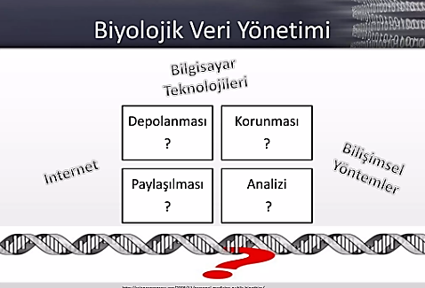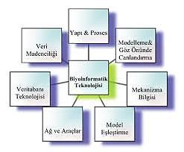[18]

* ***TRANSLASYONEL ENFORMATİK DÖNGÜSÜ***

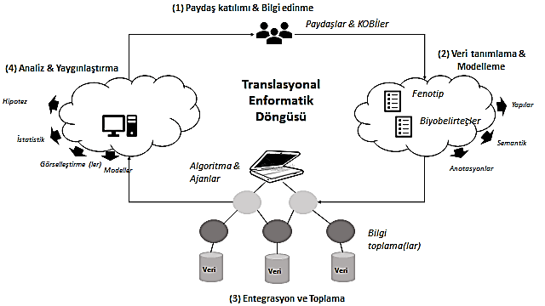 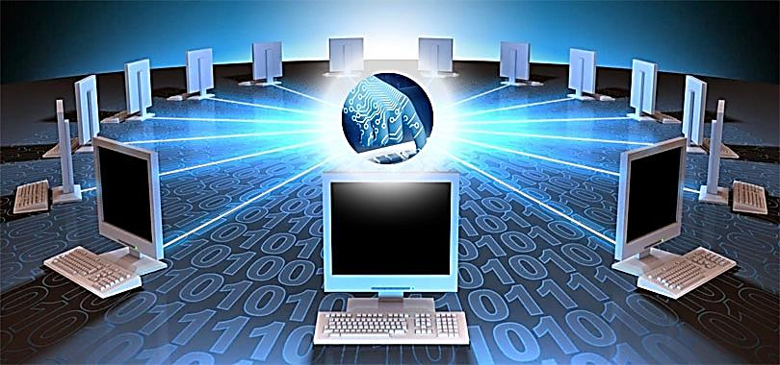

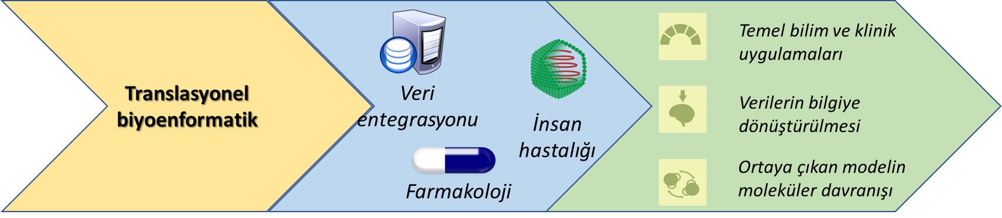

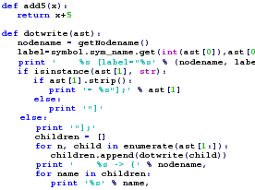

* ***PROGRAMLAMA DİLİ:[19]***

Programlama dili, yazılımcının bir algoritmayı ifade etmek amacıyla, bir bilgisayara ne yapmasını istediğini anlatmasının tektipleştirilmiş yoludur. Programlama dilleri, yazılımcının bilgisayara hangi veri üzerinde işlem yapacağını, verinin nasıl depolanıp iletileceğini, hangi koşullarda hangi işlemlerin yapılacağını tam olarak anlatmasını sağlar.

Şu ana kadar 250'den fazla programlama dili geliştirilmiştir. Bunlardan bazıları:[20]

* Pascal
* Basic
* C
* C#
* C++
* Java
* JavaScript
* Cobol
* Perl
* PHP
* 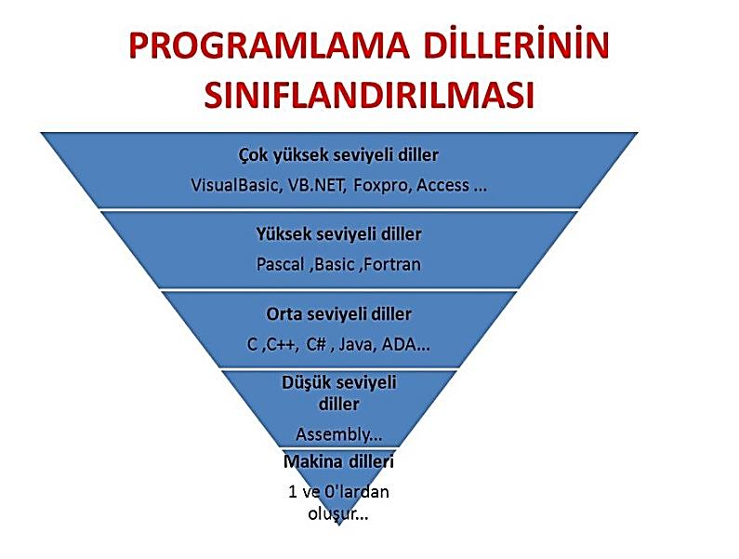Python
* Ada
* Fortran
* Delphi
* Swift'tir.[21]

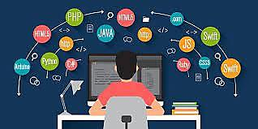

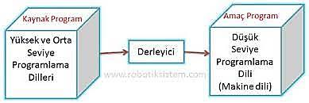Donanım ve yazılımın bir veya daha fazla yapılandırması o programı çalıştırmak için bir tür yol sağlar. Programlama dili uygulamasında iki yaklaşım vardır: Derleme ve yorumlama. Herhangi bir tekniği kullanarak bir programlama dili uygulamak mümkündür.

Genellikle donanım üzerinde çalışanlar yazılım üzerinde yorumlananlardan daha hızlıdır. Yorumlanan programların performansını geliştirmek için anında derleme programları kullanılır.

Derleyiciden gelen çıktı ya donanım tarafından ya da yorumlayıcı diye adlandırılan programlar tarafından çalıştırılır.

Cihaza komut göndermeyi sağlayan, verileri cihaza aktarma stilidir. Şu anda hemen hemen tüm yazılım dilleri İngilizcedir. Bazı uygulamaların dili ise İspanyolca olarak kullanılmaya başlanmıştır.[22]

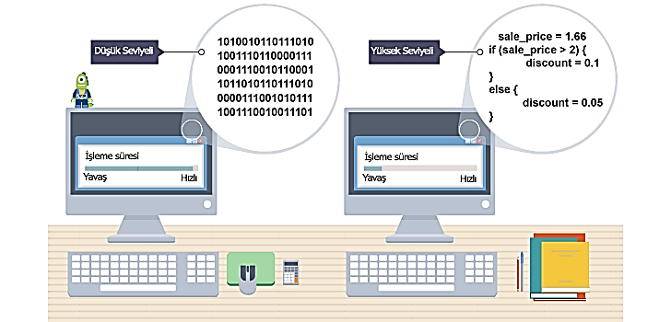[23]

***BİYOENFORMATİĞİN TEMEL HEDEFLERİ:[24]***

1. **temel hedeften oluşmaktadır.**
2. **Mevcut verilerin araştırmacıların ulaşabileceği ve yenilerini oluşturdukça da yükleyebileceği şekilde düzenlenmesidir. Diğer bir ifadeyle veri tabanı oluşturmaktır. Veri toplamak titizlik gerektiren ve kapsamlı bir iş olmakla beraber, kaydedilmiş veriler analiz edilmeden önce tamamen kullanışsız olarak kabul edilir. Bu açıdan biyoinformatik sonraki süreçte gözönüne alındığında veri toplama hedefinden çok daha fazlasına ulaşır.**
3. **Veri analizinde kullanılan araçları ve kaynakları geliştirmektir. Örneğin; aminoasit dizisi belirli bir proteinin, dizi özellikleri belirlenmiş başka bir proteinle karşılaştırılması basit bir yazılım araştırmasından fazlasını gerektirir. Mesela moleküllerin biyolojik içerikleri açısından incelemeler yapılabilmelidir. Örneğin, BLAST (Basic Local Alignment Search Tool) aynı ya da farklı organizmalar arasında, nükleotid dizisi ya da protein dizisi karşılaştırmasını yapan bir algoritmadır. Bu tip yazılım kaynaklarının gelişmesi, biyoloji bilgisi gerektirdiği kadar, bilişim alanında da uzmanlık gerektirmektedir. Günümüzde biyoinformatiğin temel hedefi sadece daha etkili veri depolama araçları sağlamak değil, hedefe daha doğru yaklaşan analiz araçları tasarlamak amacıyla bilgileri mantığa uygun olarak düzenlemektir. Bilgisayar bilimi ve biyoloji arasındaki beklenmedik birlik, hayatın kendisinin bir bilgi teknolojisi olduğu gerçeğini göstermektedir.**
4. **Elde edilen bilgileri biyolojik açıdan anlamlı bir şekilde analiz etmek ve yorumlamaktır. Biyoinformatik bu amaçla biyoistatistikten faydalanmaktadır. Toplanan veriyi düzenleyerek analiz edilebilir hale getirmek, bilinen faktörlere göre değerlendirmek, değişkenler arası ilişkileri belirlemek ve modellemek, veri içindeki örüntüleri bulmak, sonuçları yorumlamak ve genelleştirmek için biyoistatistik yöntemler kullanılmaktadır.**

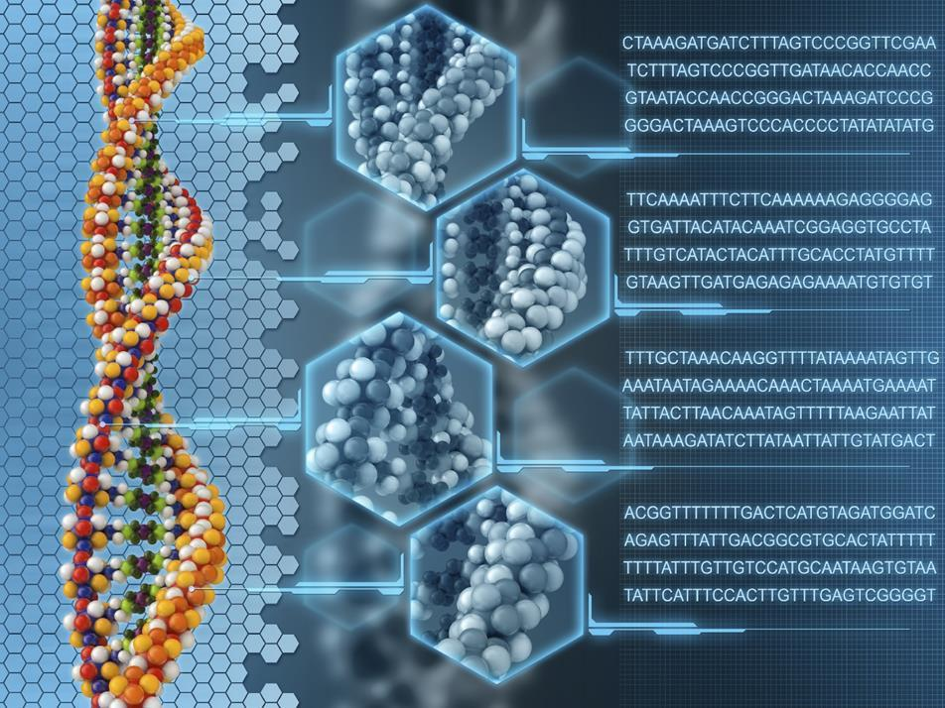

[25]

* ***BİYOENFORMATİĞİN GENEL HEDEFLERİ:[26]***
* Biyolojik problemlerin çözümünde bilişim teknolojilerinin kullanılması
* Moleküler dizilimlerin incelenmesi, her hangi bir biyolojik fonksiyonu artıran veya azaltan moleküllerin tasarlanması
* Üç boyutlu yapısal moleküler veri tabanları oluşturulması
* Veri madenciliği ve metin madenciliği çalışmaları
* Protein dizi çalışmaları, protein yapı ve fonksiyonunun belirlenmesi protein-protein ilişkilerinin analiz edilmesi
* Biyolojik olarak aktif moleküllerin araştırılması
* Bakteri, maya, insan, hayvan, bitki genom projelerinden elde edilen bilgilerin depolanması ve analizi
* DNA sıra ve dizileme çalışmaları
* Makromoleküllerin yapılarının üç boyutlu dizilimlerinin araştırılması
* Tıbbi ya da endüstriyel amaçlı yeni makromoleküller üretilmesi
* Biyolojik bilginin paylaşılmasının kolaylaştırılması
* Bilgisayar ile otomatize edilmiş veri analizi
* Biyolojik faaliyet süreçlerinin simülasyonu
* Karmaşık genetik fonksiyon veya regülasyonun tanımlanması
* Genetik faktörlerin hastalık yatkınlığına etkilerinin ortaya çıkarılması

Kısacası, biyoenformatiğin hedefleri; hızla gelişen ve artan bilgiyi toplamak, yönetmek, dağıtmak, bilgiye en hızlı ve kolay biçimde ulaşılmasını sağlamak, çok karmaşık yapıda olan biyolojik sistemleri incelemek ve çözebilmektir.

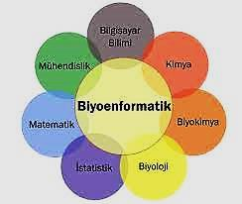[27]

* ***BİLGİSAYAR TABANLI BİLİŞİM SİSTEMİ:***

**Bilgisayar tabanlı bilişim sistemi** (*İng.* computer-based information system; kısaca CBIS) [bilişim ve iletişim teknolojilerinden](https://tr.wikipedia.org/wiki/Bili%C5%9Fim_ve_ileti%C5%9Fim_teknolojileri) yararlanarak veri toplamak, depolamak, işlemek ve iletmekte kullanılan bileşenlerin oluşturduğu sosyo-teknik bütüne verilen addır.

Bir bilgisayar tabanlı bilişim sistemi, [donanım](https://tr.wikipedia.org/wiki/Donan%C4%B1m), [yazılım](https://tr.wikipedia.org/wiki/Yaz%C4%B1l%C4%B1m), iletişim aygıtları, bilgisayar ağları, sistem kullanıcıları, teknik personel ve sisteme ilişkin yordamlardan (prosedürlerden) meydana gelmektedir.

Sistem, ait olduğu toplumsal bağlam içerisinde bir ya da daha çok kullanım amacına hizmet etmektedir.

İşletmeler açısından bu amaçlar arasında:

* Kurum varlıklarına ilişkin hareketlerinin kaydedilmesi ve raporlanması,
* İnteraktif ve otomatik karar desteği, ve
* İletişim ve iş birliği desteği

bulunmaktadır.[28]

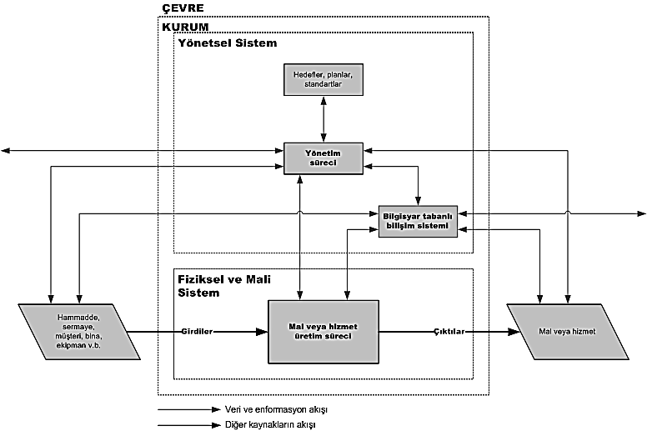[29]

**Bilgisayar tabanlı bilişim sistemi** kurum içinde yönetsel sistemin bir alt sistemidir.

Sistem, kurumun çevresinden edindiği kaynaklar, bu kaynakları mal ya da hizmete dönüştüren üretim süreçleri, pazara sunulan mal ya da hizmetler hakkındaki verileri işleyerek enformasyona dönüştürür. Sisteme ayrıca kurum dışından da veri ve enformasyon gelir.

Yönetim, kurum hedeflerinin, bu hedefleri gerçekleştirmek için yapılmış planların ve belirlenmiş standartların yanı sıra, sistemin sağladığı enformasyonu da kullanarak, bir fiziksel sistem olan üretim sürecine iletiler ya da kararlar biçiminde geri beslemede bulunur.

Bir işletmede bulunan başlıca bilgisayar tabanlı bilişim sistemleri arasında :

* [Hareket işlem sistemleri](https://tr.wikipedia.org/wiki/Hareket_i%C5%9Flem_sistemi)
* [Yönetim bilişim sistemleri](https://tr.wikipedia.org/wiki/Y%C3%B6netim_bili%C5%9Fim_sistemi)
* [Karar destek sistemleri](https://tr.wikipedia.org/wiki/Karar_destek_sistemi)
* [İletişim ve iş birliği sistemleri](https://tr.wikipedia.org/w/index.php?title=%C4%B0leti%C5%9Fim_ve_i%C5%9F_birli%C4%9Fi_sistemi&action=edit&redlink=1) yer alır.[30]

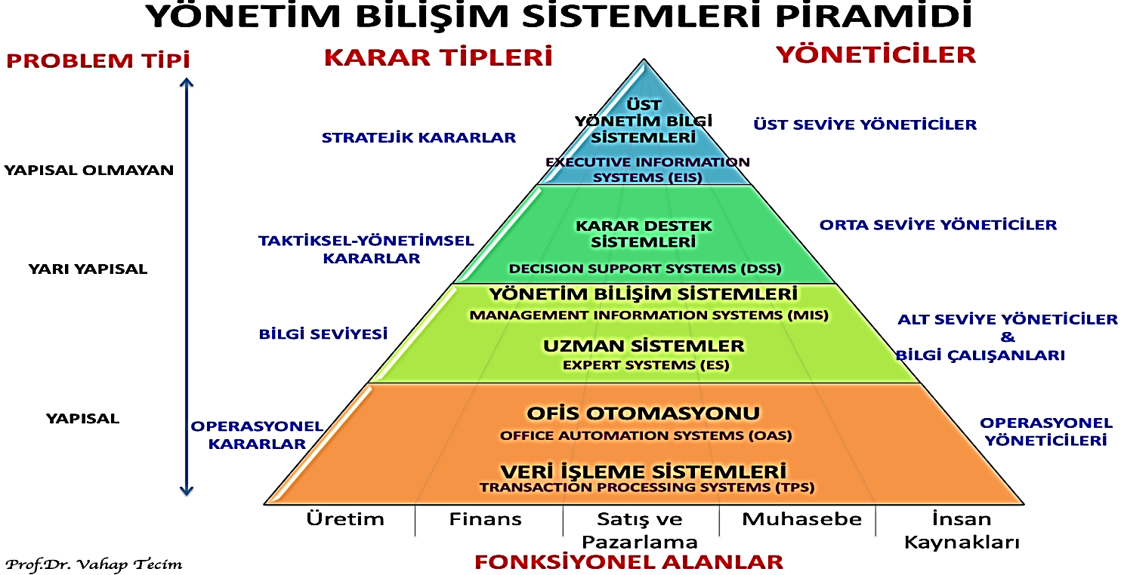[31]

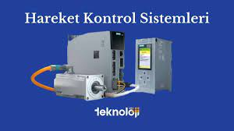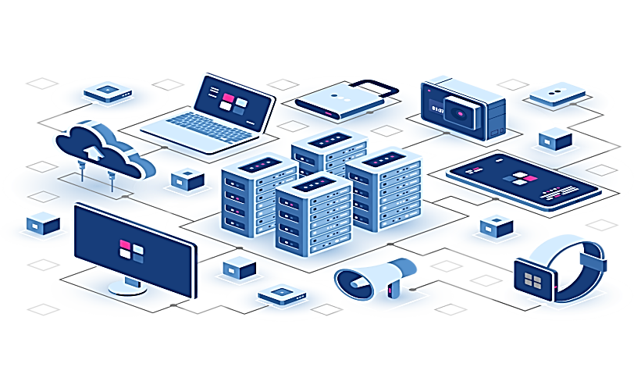

* ***HAREKET İŞLEM SİSTEMİ:[32]***

**Hareket işlem sistemi** (*Alm.* Transaktionssystem; *İng.* transaction processing system; kısaca TPS) bir [işletmede](https://tr.wikipedia.org/wiki/%C4%B0%C5%9Fletme) meydana gelen yapılandırılmış ve sürekli yinelenen olguları kaydetmek, izlemek, saklamak, işlemek ve yayımlamak için kullanılan bir [bilgisayar tabanlı bilişim sistemidir](https://tr.wikipedia.org/wiki/Bilgisayar_tabanl%C4%B1_bili%C5%9Fim_sistemi).

Bu olgulara örnek olarak arasında sipariş almak, fatura ve irsaliye hazırlamak, mal ve hizmet teslim almak ya da etmek, bordro hazırlamak gösterilebilir. Bir işletmede kullanılan kaynakların, işletme içinde ve dışındaki çıkar ve ilgi gruplarının her biri açısından anlamlı olan ve zamanla meydana gelen her bir değişimine *hareket* (ya da işlem) denir. Hareketler bir kurumun işleyişi sırasında meydana gelen olgulardır. Bu olgular fiziksel, parasal ya da kavramsal kaynakların özelliklerinden birinin, bir bölümünün ya da tümünün değişimini içerir. Kimi zaman bir hareket başka hareketlerin meydana gelmesine neden olur.

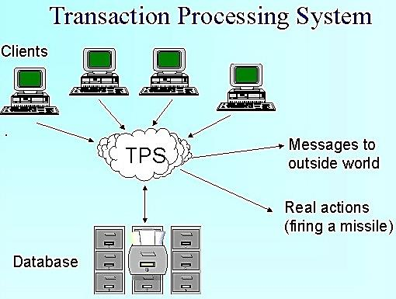Her kaynak, kendisiyle ilgili çıkar grubu açısından anlamlı özelliklerini betimleyen bir [veri](https://tr.wikipedia.org/wiki/Veri) kümesi kullanılarak tanımlanabilir. İşletme kaynaklarının geçirdikleri değişimler, kaynakları tanımlamakta ve soyutlamakta kullanılan verilerin de değişimini gerektirir.

[Bilgisayar bilimleri](https://tr.wikipedia.org/wiki/Bilgisayar_bilimleri) açısından, hareket, bir [bilgisayar](https://tr.wikipedia.org/wiki/Bilgisayar) sisteminin yerine getireceği birbiriyle ilişkili bir dizi işlemden ibarettir. Bu işlemler bir bütün olarak görülür ve sonuçta bir hareket ya başarıyla gerçekleşir ya da gerçekleşmeyerek hareketin başlamasından hemen önceki noktaya dönülür.

Bu işlemlerin gerçekleştirilmesiyle bir [veri tabanında](https://tr.wikipedia.org/wiki/Veri_taban%C4%B1) yer alan bir dizi [veri](https://tr.wikipedia.org/wiki/Veri) değişim geçirerek yeni değerler alır.

* ***HAREKET BÜTÜNLÜĞÜ:[33]***

Tüm işlemlerin sonuçları kalıcı olacak biçimde gerçekleştirildiğinde hareketin bütünlüğü korunmuş ve hareket başarıyla gerçekleşmiş demektir.

Hareketin bütünlüğü iki amaca hizmet eder:

1. Hareketi talep eden kullanıcının isteğni yerine getirmek.
2. Veri bütünlüğünü korumak.

Bütünlüğü koruyabilmak için hareket sonuçları [sistem](https://tr.wikipedia.org/wiki/Sistem) arızalarından ya da çökmelerden etkilenmemelidir. En küçük bir aksaklık durumunda, sistem gerçekleşen tüm işlemleri geriye doğru iptal ederek başlangıç durumuna geri dönebilmelidir.

Bir hareket bir ya da daha çok veri kaynağı üzerinden gerçekleşebilir. Yerel kaynaklar üzerinde gerçekleşen hareketler kolay yönetilebilir ve tek bir kaynak (veri tabanı ya da ileti kuyruğu) kullanılarak hızla gerçekleşebilirken, dağıtılmış hareketler için birden çok kaynak kullanılır.

Bir sanal alışveriş merkezinden bilgisayar satın alındığında, birçok hesapta değişiklik yapmak gerekir. Önce alışveriş sepeti oluşturulur. Bilgisayar alışveriş sepetine konur. Ardından sanal kasaya gidildiğinde banka hesabı güncellenir ve bilgisayar stoktan düşülür. Banka hesabı güncellendiğinde bilgisayar stoktan düşülmezse banka hesabı da güncellenmeden önceki durumuna döndürülür.

Hareketi oluşturan işlemlerin, veri tabanı üzerinde değil de verilerin kopyaları üzerinde gerçekleştirilmesi geri dönüşü olanaklı kılar. İşlemlerden en az biri başarısız olursa tüm kopyalar silinir.

1. <https://tr.wikipedia.org/wiki/Biyoenformatik>
2. <https://bezmialem.edu.tr/saglik-bilimleri-enstitusu/Documents/gul-guer-erdogan-1.pdf> slaytın 4 ve 5. Sayfasından
3. http://sites.khas.edu.tr/biyoinformatik/nedir/biyoinformatik-ve-genetik-2/
4. https://tr.wikipedia.org/wiki/Biyoenformatik
5. https://tr.wikipedia.org/wiki/Biyoenformatik
6. <http://genderi.org/genetik-bilgi-aks.html>
7. https://genetikce.com/genetik-bilgi-
8. https://genetikce.com/genetik-bilgi-
9. https://www.bilimvetekno.com/biyoenformatik-biliminin-onemi/
10. https://www.kariyer.net/bolumler/biyoenformatik%2Bve%2Bgenetik/nedir
11. https://www.basarisiralamalari.com/biyoenformatik-ve-genetik-bolumu-nedir-hakkinda-bilgi/
12. http://sites.khas.edu.tr/biyoinformatik/nedir/biyoinformatik-ve-genetik-2/
13. http://sites.khas.edu.tr/biyoinformatik/nedir/biyoinformatik-ve-genetik-2/
14. <https://evrimagaci.org/biyoteknoloji-tipta-ve-tarimda-nasil-kullanilir-gen-terapisi-gdo-ve-daha-fazlasi-13648>
15. <http://sites.khas.edu.tr/biyoinformatik/nedir/biyoinformatik-ve-genetik-2/#:~:text=%C3%9Clkemizde%2C%20%C3%A7o%C4%9Funlukla%20biyoteknoloji%20ara%C5%9Ft%C4%B1rmalar%C4%B1%20ile,Biyoinformatik%2C%20Done%20Genetik%2C%20Genomize>. Şirketleri araştırdığım site
16. https://www.biomedya.com/altin-biyoteknoloji-biyoinformatik
17. <https://uzemigunsem.gedik.edu.tr/blog/istatistik-ve-bilgisayar-bilimleri-bolumu-nedir> Bilgiler ve resimleri aldığım kaynak.
18. Resimler <https://uzemigunsem.gedik.edu.tr/blog/istatistik-ve-bilgisayar-bilimleri-bolumu-nedir> alınmıştır.
19. <https://sertifika.subu.edu.tr/bilgisayar-programciligi-sertifika-programi>
20. <https://tr.wikipedia.org/wiki/Programlama_dili>
21. Resimler @instaytd adlı twitter kullanıcısından alınmıştır.
22. <https://tr.wikipedia.org/wiki/Programlama_dili>
23. Resimler <http://www.robotiksistem.com/programlama_dilleri_ozellikleri.html> sitesinden alınmıştır
24. Bu bilgiler <http://tip.baskent.edu.tr/> sitesinde yapılmış olan “Disiplinler Arası Bir Bilim Dalı: Biyoinformatik “ slaytının 3. Sayfasından alınmıştır.
25. Resim <https://www.bilimvetekno.com/> sitesinden alınmıştır.
26. Bu bilgiler <https://tr.wikipedia.org/wiki/Biyoenformatik> sayfasından akınmıştır.
27. Resim <https://www.ktu.edu.tr/biyoenformatik/biyoenformatik> sitesinden alınmıştır.
28. <https://www.turkcebilgi.com/bilgisayar_tabanl%C4%B1_bili%C5%9Fim_sistemi>
29. Resim <https://www.turkcebilgi.com/bilgisayar_tabanl%C4%B1_bili%C5%9Fim_sistemi> sitesinden alınmıştır.
30. https://tr.wikipedia.org/wiki/Bilgisayar_tabanl%C4%B1_bili%C5%9Fim_sistemi
31. Resim <https://vahaptecim.com.tr/yonetim-bilisim-sistemleri/> sitesinden alınmıştır.
32. <https://gercekhayat.gen.tr/tps-nedir-bili%C5%9Fim/>
33. <https://www.bildiris.com/ansiklopedi/Hareket-i%C5%9Flem-sistemi/hareket-islem-sistemi/>